CHỦ ĐỀ 2.10: MỐI QUAN HỆ GIỮA KIỂU GENE, KIỂU HÌNH VÀ MÔI TRƯỜNG
NGÂN HÀNG HẠT GIỐNG – SINH HỌC 12
DẠNG 1. CÂU HỎI TRẮC NGHIỆM NHIỀU LỰA CHỌN
Câu 1. Kiểu hình của cơ thể sinh vật được hình thành chủ yếu do nguyên nhân nào sau đây?
Đáp án: B
Mức độ: Nhận biết
Kiến thức: Mối quan hệ giữa kiểu gene – môi trường – kiểu hình
Thành phần năng lực: Nhận thức sinh học
Chỉ báo: NT1
YCCĐ: Phân tích được sự tương tác kiểu gene và môi trường.
A. Do bố truyền trực tiếp cho con qua giảm phân và thụ tinh.
B. Là kết quả của sự tương tác giữa kiểu gene với môi trường.
C. Do mẹ truyền trực tiếp cho con qua giảm phân và thụ tinh.
D. Là kết quả tổ hợp các tính trạng đã hình thành sẵn của bố và mẹ.
Câu 2. Tập hợp các kiểu hình khác nhau của cùng một kiểu gene tương ứng với các môi trường khác nhau được gọi là
Đáp án: A
Mức độ: Nhận biết
Kiến thức: Mức phản ứng
Thành phần năng lực: Nhận thức sinh học
Chỉ báo: NT1
YCCĐ: Nêu được khái niệm mức phản ứng. Lấy được các ví dụ minh hoạ.
A. mức phản ứng.
B. tương tác giữa kiểu gene và môi trường.
C. biến dị tổ hợp.
D. tương tác giữa các gene allele.
Câu 3. Yếu tố quy định mức phản ứng của một cơ thể là
Đáp án: C
Mức độ: Nhận biết
Kiến thức: Mức phản ứng
Thành phần năng lực: Nhận thức sinh học
Chỉ báo: NT1
YCCĐ: Trình bày được bản chất di truyền là di truyền mức phản ứng.
A. điều kiện môi trường.
B. thời kì sinh trưởng.
C. kiểu gene của cơ thể.
D. thời kì phát triển.
Câu 4. Mức độ mềm dẻo kiểu hình của cơ thể sinh vật phụ thuộc chủ yếu vào
Đáp án: B
Mức độ: Nhận biết
Kiến thức: Mức phản ứng
Thành phần năng lực: Nhận thức sinh học
Chỉ báo: NT2
YCCĐ: Trình bày được bản chất di truyền là di truyền mức phản ứng.
A. môi trường sống.
B. kiểu gene quy định tính trạng đó.
C. kĩ thuật canh tác.
D. số lượng cá thể trong quần thể.
Câu 5. Thường biến là
Đáp án: C
Mức độ: Nhận biết
Kiến thức: Thường biến
Thành phần năng lực: Nhận thức sinh học
Chỉ báo: NT1
YCCĐ: Vận dụng được hiểu biết về thường biến và mức phản ứng của một kiểu gene giải thích một số ứng dụng trong thực tiễn (tạo và chọn giống, kĩ thuật chăn nuôi, trồng trọt,...).
A. một dạng đột biến làm thay đổi kiểu hình trong quá trình phát triển cá thể.
B. một loại biến dị luôn di truyền được cho đời sau.
C. những biến đổi ở kiểu hình của cùng một kiểu gene, phát sinh trong quá trình phát triển cá thể dưới ảnh hưởng của môi trường.
D. những biến đổi của vật chất di truyền ở cấp độ gene hoặc nhiễm sắc thể.
Câu 6. Điều nào sau đây không đúng khi nói về mối quan hệ giữa kiểu gene, kiểu hình và môi trường?
Đáp án: D
Mức độ: Nhận biết
Kiến thức: Mối quan hệ giữa kiểu gene – môi trường – kiểu hình
Thành phần năng lực: Nhận thức sinh học
Chỉ báo: NT7
YCCĐ: Phân tích được sự tương tác kiểu gene và môi trường.
A. Bố mẹ không truyền cho con những tính trạng đã hình thành sẵn mà truyền đạt kiểu gene.
B. Kiểu gene quy định khả năng phản ứng của cơ thể trước môi trường sống.
C. Kiểu hình là kết quả của sự tương tác giữa kiểu gene và môi trường.
D. Mức phản ứng của cơ thể sinh vật do môi trường sống quy định.
Câu 7. Điều nào sau đây không đúng với mức phản ứng?
Đáp án: D
Mức độ: Nhận biết
Kiến thức: Mức phản ứng
Thành phần năng lực: Nhận thức sinh học
Chỉ báo: NT7
YCCĐ: Trình bày được bản chất di truyền là di truyền mức phản ứng.
A. Mức phản ứng là tập hợp các kiểu hình của một kiểu gene tương ứng với những điều kiện môi trường khác nhau.
B. Tính trạng số lượng thường có mức phản ứng rộng.
C. Tính trạng chất lượng thường có mức phản ứng hẹp.
D. Mức phản ứng không được di truyền.
Câu 8. Kiểu hình của cơ thể sinh vật phụ thuộc vào
Đáp án: A
Mức độ: Nhận biết
Kiến thức: Mối quan hệ giữa kiểu gene – môi trường – kiểu hình
Thành phần năng lực: Nhận thức sinh học
Chỉ báo: NT1
YCCĐ: Phân tích được sự tương tác kiểu gene và môi trường.
A. kiểu gene và môi trường.
B. chỉ điều kiện môi trường sống.
C. chỉ quá trình phát triển của cơ thể.
D. chỉ kiểu gene do bố mẹ truyền.
Câu 9. Các cây hoa cẩm tú cầu có cùng kiểu gene nhưng màu hoa có thể biểu hiện khác nhau giữa xanh, trắng và đỏ/hồng tuỳ thuộc chủ yếu vào
Đáp án: D
Mức độ: Thông hiểu
Kiến thức: Tương tác kiểu gene và môi trường
Thành phần năng lực: Tìm hiểu thế giới sống
Chỉ báo: TH6
YCCĐ: Phân tích được sự tương tác kiểu gene và môi trường.
A. nhiệt độ môi trường.
B. cường độ ánh sáng.
C. hàm lượng phân đạm.
D. độ pH của đất.
Câu 10. Tính trạng nào sau đây thường có hệ số di truyền cao và mức phản ứng tương đối hẹp?
Đáp án: A
Mức độ: Thông hiểu
Kiến thức: Mức phản ứng rộng và hẹp
Thành phần năng lực: Nhận thức sinh học
Chỉ báo: NT5
YCCĐ: Trình bày được bản chất di truyền là di truyền mức phản ứng.
A. Tỉ lệ bơ trong sữa của một giống bò.
B. Số lượng trứng gà đẻ trong một năm.
C. Năng suất trong một vụ của một giống lúa.
D. Sản lượng sữa trong một năm của một giống bò.
Câu 11. Giới hạn năng suất của một giống vật nuôi hoặc cây trồng được quy định chủ yếu bởi
Đáp án: B
Mức độ: Thông hiểu
Kiến thức: Mức phản ứng và năng suất
Thành phần năng lực: Nhận thức sinh học
Chỉ báo: NT6
YCCĐ: Trình bày được bản chất di truyền là di truyền mức phản ứng.
A. kĩ thuật canh tác.
B. kiểu gene của giống.
C. điều kiện thời tiết.
D. chế độ dinh dưỡng.
Câu 12. Khi nói về mối quan hệ giữa kiểu gene, môi trường và kiểu hình, nhận định nào sau đây không đúng?
Đáp án: C
Mức độ: Thông hiểu
Kiến thức: Mối quan hệ giữa kiểu gene – môi trường – kiểu hình
Thành phần năng lực: Nhận thức sinh học
Chỉ báo: NT7
YCCĐ: Phân tích được sự tương tác kiểu gene và môi trường.
A. Kiểu gene quy định khả năng phản ứng của cơ thể trước các điều kiện môi trường khác nhau.
B. Kiểu hình là kết quả của sự tương tác giữa kiểu gene và môi trường.
C. Kiểu hình của cơ thể chỉ phụ thuộc vào kiểu gene mà không phụ thuộc vào môi trường.
D. Bố mẹ không truyền cho con những tính trạng đã hình thành sẵn mà truyền đạt kiểu gene.
Câu 13. Mức phản ứng của một cơ thể có thể thay đổi khi
Đáp án: D
Mức độ: Thông hiểu
Kiến thức: Bản chất di truyền của mức phản ứng
Thành phần năng lực: Nhận thức sinh học
Chỉ báo: NT6
YCCĐ: Trình bày được bản chất di truyền là di truyền mức phản ứng.
A. nguồn thức ăn thay đổi.
B. nhiệt độ môi trường thay đổi.
C. độ ẩm môi trường thay đổi.
D. kiểu gene của cơ thể bị thay đổi.
Câu 14. Để xác định mức phản ứng của một kiểu gene, cách làm phù hợp nhất là
Đáp án: D
Mức độ: Thông hiểu
Kiến thức: Xác định mức phản ứng
Thành phần năng lực: Tìm hiểu thế giới sống
Chỉ báo: TH3
YCCĐ: Nêu được khái niệm mức phản ứng. Lấy được các ví dụ minh hoạ.
A. theo dõi các cá thể có kiểu gene khác nhau ở các môi trường khác nhau.
B. theo dõi các cá thể có cùng kiểu gene trong một môi trường xác định.
C. theo dõi các cá thể có kiểu gene khác nhau trong một môi trường xác định.
D. theo dõi các cá thể có cùng một kiểu gene ở các môi trường khác nhau và ghi nhận các kiểu hình.
Câu 15. Câu nói nào sau đây phản ánh không đúng về vai trò của kiểu gene, môi trường và kiểu hình?
Đáp án: A
Mức độ: Thông hiểu
Kiến thức: Mối quan hệ giữa kiểu gene – môi trường – kiểu hình
Thành phần năng lực: Nhận thức sinh học
Chỉ báo: NT7
YCCĐ: Phân tích được sự tương tác kiểu gene và môi trường.
A. “Người bố đã truyền cho con tính trạng da đen, tóc xoăn.”
B. “Người mẹ đã truyền cho con gene quy định tính trạng mũi cao.”
C. “Kiểu hình là kết quả của sự tương tác giữa kiểu gene với môi trường.”
D. “Kiểu gene quy định khả năng phản ứng của cơ thể trước các điều kiện môi trường khác nhau.”
Câu 16. Khi nói về mức phản ứng, phát biểu nào sau đây không đúng?
Đáp án: B
Mức độ: Thông hiểu
Kiến thức: Mức phản ứng
Thành phần năng lực: Nhận thức sinh học
Chỉ báo: NT7
YCCĐ: Trình bày được bản chất di truyền là di truyền mức phản ứng.
A. Tính trạng chất lượng thường có mức phản ứng hẹp.
B. Tính trạng có hệ số di truyền cao thường có mức phản ứng rộng.
C. Mức phản ứng do kiểu gene quy định và có thể di truyền.
D. Mức phản ứng phản ánh tập hợp các kiểu hình mà một kiểu gene có thể biểu hiện trong những môi trường khác nhau.
Câu 17. Hiện tượng nào sau đây không phải là sự mềm dẻo kiểu hình (thường biến)?
Đáp án: A
Mức độ: Thông hiểu
Kiến thức: Thường biến
Thành phần năng lực: Nhận thức sinh học
Chỉ báo: NT5
YCCĐ: Vận dụng được hiểu biết về thường biến và mức phản ứng của một kiểu gene giải thích một số ứng dụng trong thực tiễn (tạo và chọn giống, kĩ thuật chăn nuôi, trồng trọt,...).
A. Bọ lá có hình dạng cơ thể giống chiếc lá.
B. Lá cây rau mác thay đổi hình dạng trong những môi trường khác nhau.
C. Màu da của một số động vật thay đổi theo điều kiện môi trường.
D. Số lượng hồng cầu ở người tăng khi sống ở vùng núi cao.
Câu 18. Trong các biến đổi sau, biến đổi nào không phải là thường biến?
Đáp án: C
Mức độ: Thông hiểu
Kiến thức: Thường biến
Thành phần năng lực: Tìm hiểu thế giới sống
Chỉ báo: TH6
YCCĐ: Vận dụng được hiểu biết về thường biến và mức phản ứng của một kiểu gene giải thích một số ứng dụng trong thực tiễn (tạo và chọn giống, kĩ thuật chăn nuôi, trồng trọt,...).
A. Cây bàng, cây xoan rụng lá khi gặp mùa lạnh.
B. Số lượng hồng cầu tăng khi người chuyển lên vùng cao.
C. Thể bạch tạng xuất hiện ở cây hoa lan.
D. Cây hoa anh thảo kiểu gene AA ra hoa trắng khi trồng ở nhiệt độ cao.
Câu 19. Các cây cẩm tú cầu có cùng một kiểu gene nhưng biểu hiện màu hoa khác nhau tuỳ thuộc vào pH đất. Điều này chứng tỏ
Đáp án: C
Mức độ: Thông hiểu
Kiến thức: Tương tác kiểu gene và môi trường
Thành phần năng lực: Tìm hiểu thế giới sống
Chỉ báo: TH6
YCCĐ: Phân tích được sự tương tác kiểu gene và môi trường.
A. một kiểu gene luôn biểu hiện thành rất nhiều kiểu hình không phụ thuộc môi trường.
B. kiểu hình của hoa được truyền nguyên vẹn từ mẹ cho con.
C. mức độ biểu hiện của kiểu gene phụ thuộc vào điều kiện pH của đất.
D. chỉ màu hoa trung gian mới chịu ảnh hưởng của pH đất.
Câu 20. Ở người, trường hợp nào sau đây là ví dụ về thường biến?
Đáp án: D
Mức độ: Thông hiểu
Kiến thức: Thường biến
Thành phần năng lực: Tìm hiểu thế giới sống
Chỉ báo: TH6
YCCĐ: Vận dụng được hiểu biết về thường biến và mức phản ứng của một kiểu gene giải thích một số ứng dụng trong thực tiễn (tạo và chọn giống, kĩ thuật chăn nuôi, trồng trọt,...).
A. Hồng cầu có dạng hình lưỡi liềm do đột biến gene.
B. Người bạch tạng có da trắng, tóc trắng, mắt nhạt màu.
C. Tật dính ngón, mù màu hoặc máu khó đông do yếu tố di truyền.
D. Da sạm hơn khi phơi nắng và số lượng hồng cầu tăng khi chuyển lên vùng cao.
Câu 21. Tính trạng nào sau đây thường có mức phản ứng hẹp?
Đáp án: C
Mức độ: Thông hiểu
Kiến thức: Mức phản ứng rộng và hẹp
Thành phần năng lực: Nhận thức sinh học
Chỉ báo: NT5
YCCĐ: Trình bày được bản chất di truyền là di truyền mức phản ứng.
A. Tốc độ sinh trưởng, khối lượng cơ thể, năng suất.
B. Khối lượng cơ thể, số lượng hạt trên một bông lúa, sản lượng sữa.
C. Hình dạng hạt, độ dài lông, màu mắt.
D. Khối lượng, năng suất, sản lượng trứng.
Câu 22. Nhóm tính trạng nào sau đây thường có mức phản ứng rộng?
Đáp án: B
Mức độ: Thông hiểu
Kiến thức: Mức phản ứng rộng và hẹp
Thành phần năng lực: Nhận thức sinh học
Chỉ báo: NT5
YCCĐ: Trình bày được bản chất di truyền là di truyền mức phản ứng.
A. Hình dạng hạt, màu mắt, màu lông.
B. Khối lượng, năng suất, sản lượng trứng, sản lượng sữa.
C. Màu hạt, hình dạng hạt, nhóm máu.
D. Màu mắt, hình dạng hạt, độ dài lông.
Câu 23. Trong sản xuất, việc vận dụng hiểu biết về mức phản ứng phù hợp nhất là
Đáp án: A
Mức độ: Thông hiểu
Kiến thức: Ứng dụng mức phản ứng trong sản xuất
Thành phần năng lực: Vận dụng kiến thức, kĩ năng đã học
Chỉ báo: VD2
YCCĐ: Vận dụng được hiểu biết về thường biến và mức phản ứng của một kiểu gene giải thích một số ứng dụng trong thực tiễn (tạo và chọn giống, kĩ thuật chăn nuôi, trồng trọt,...).
A. kết hợp chọn giống có kiểu gene tốt với điều kiện chăm sóc phù hợp để nâng cao năng suất và chất lượng.
B. chỉ tăng cường kĩ thuật chăm sóc đối với tính trạng có mức phản ứng hẹp.
C. chỉ thay đổi môi trường mà không cần quan tâm đến kiểu gene của giống.
D. chỉ gây đột biến để tạo năng suất cao, không cần điều kiện nuôi trồng.
Câu 24. Đặc điểm nào sau đây không góp phần giải thích bản chất di truyền của mức phản ứng?
Đáp án: D
Mức độ: Thông hiểu
Kiến thức: Bản chất di truyền của mức phản ứng
Thành phần năng lực: Nhận thức sinh học
Chỉ báo: NT7
YCCĐ: Trình bày được bản chất di truyền là di truyền mức phản ứng.
A. Kiểu hình được hình thành qua hoạt động của các sản phẩm do gene quy định.
B. Thông tin trong gene quy định cấu trúc và hoạt động của các sản phẩm gene.
C. Kiểu gene chi phối khả năng tạo các RNA và protein của tế bào.
D. Một số biến đổi kiểu hình có thể xảy ra mà không làm biến đổi kiểu gene.
Câu 25. Câu “Nhất nước, nhì phân, tam cần, tứ giống” cho thấy trong sản xuất nông nghiệp muốn đạt năng suất cao cần
Đáp án: C
Mức độ: Thông hiểu
Kiến thức: Ứng dụng tương tác kiểu gene và môi trường
Thành phần năng lực: Vận dụng kiến thức, kĩ năng đã học
Chỉ báo: VD2
YCCĐ: Vận dụng được hiểu biết về thường biến và mức phản ứng của một kiểu gene giải thích một số ứng dụng trong thực tiễn (tạo và chọn giống, kĩ thuật chăn nuôi, trồng trọt,...).
A. chỉ cần tăng lượng nước và phân bón.
B. luôn ưu tiên chăm sóc hơn chất lượng giống.
C. kết hợp giống phù hợp với biện pháp canh tác và chăm sóc hợp lí.
D. có thể dùng giống kém nhưng chăm sóc thật tốt vẫn đạt mọi mức năng suất.
Câu 26. Trong chăn nuôi, khi được chăm sóc rất tốt, lợn Ỉ Nam Định 10 tháng tuổi không vượt quá khoảng 50 kg nhưng lợn Đại Bạch có thể đạt khoảng 185 kg. Phát biểu nào sau đây không chính xác?
Đáp án: D
Mức độ: Vận dụng
Kiến thức: Mức phản ứng và năng suất
Thành phần năng lực: Vận dụng kiến thức, kĩ năng đã học
Chỉ báo: VD1
YCCĐ: Vận dụng được hiểu biết về thường biến và mức phản ứng của một kiểu gene giải thích một số ứng dụng trong thực tiễn (tạo và chọn giống, kĩ thuật chăn nuôi, trồng trọt,...).
A. Kiểu gene quy định giới hạn năng suất của giống.
B. Kĩ thuật chăn nuôi quyết định mức biểu hiện năng suất trong giới hạn của mức phản ứng.
C. Năng suất là kết quả tương tác giữa giống và biện pháp kĩ thuật.
D. Năng suất vật nuôi phụ thuộc chủ yếu vào mức phản ứng và hầu như không phụ thuộc vào môi trường.
Câu 27. Lấy hạt của cây hoa anh thảo (Primula sinensis) màu đỏ có kiểu gene AA trồng ở 35°C thu được cây ra hoa trắng. Giải thích phù hợp nhất là
Đáp án: D
Mức độ: Vận dụng
Kiến thức: Tương tác kiểu gene và nhiệt độ
Thành phần năng lực: Vận dụng kiến thức, kĩ năng đã học
Chỉ báo: VD1
YCCĐ: Vận dụng được hiểu biết về thường biến và mức phản ứng của một kiểu gene giải thích một số ứng dụng trong thực tiễn (tạo và chọn giống, kĩ thuật chăn nuôi, trồng trọt,...).
A. gene A đã đột biến thành gene a ở tất cả các tế bào.
B. màu trắng là kiểu hình duy nhất do gene A quy định.
C. màu sắc hoa chỉ do nhiệt độ môi trường quy định.
D. kiểu hình hoa trắng là kết quả của sự tương tác giữa kiểu gene AA với nhiệt độ cao.
Câu 28. Định hướng ứng dụng hiểu biết về mức phản ứng nào sau đây là không phù hợp?
Đáp án: B
Mức độ: Vận dụng
Kiến thức: Ứng dụng mức phản ứng trong thực tiễn
Thành phần năng lực: Vận dụng kiến thức, kĩ năng đã học
Chỉ báo: VD2
YCCĐ: Vận dụng được hiểu biết về thường biến và mức phản ứng của một kiểu gene giải thích một số ứng dụng trong thực tiễn (tạo và chọn giống, kĩ thuật chăn nuôi, trồng trọt,...).
A. Điều chỉnh kĩ thuật chăn nuôi, trồng trọt phù hợp với từng giống để nâng cao năng suất.
B. Muốn tăng sản lượng lúa thì tăng lượng phân bón đến mức tối đa bất kể giới hạn sinh học và điều kiện đất.
C. Kết hợp chế độ dinh dưỡng phù hợp để hạn chế biểu hiện bất lợi của một số kiểu gene.
D. Các giống khác nhau có thể cần những chế độ chăm sóc khác nhau để phát huy tiềm năng.
Câu 29. Giống lúa X được trồng ở ba vùng khác nhau cho năng suất lần lượt 8 tấn/ha, 6 tấn/ha và 10 tấn/ha. Nhận xét nào sau đây đúng?
Đáp án: D
Mức độ: Vận dụng
Kiến thức: Mức phản ứng của tính trạng năng suất
Thành phần năng lực: Tìm hiểu thế giới sống
Chỉ báo: TH6
YCCĐ: Nêu được khái niệm mức phản ứng. Lấy được các ví dụ minh hoạ.
A. Điều kiện môi trường đã làm biến đổi kiểu gene của giống lúa X.
B. Giống lúa X có ba mức phản ứng khác nhau đối với tính trạng năng suất.
C. Năng suất của giống lúa X hoàn toàn do môi trường quy định.
D. Tập hợp các giá trị năng suất của cùng giống lúa X trong các môi trường khác nhau phản ánh mức phản ứng của kiểu gene đối với tính trạng năng suất.
Câu 30. Ở thỏ Himalaya, lông thân thường trắng còn tai, chân, đuôi và mõm thường đen. Khi cạo một vùng lông trắng trên lưng rồi làm lạnh, lông mọc lại ở vùng đó có màu đen. Kết luận nào sau đây không đúng?
Đáp án: C
Mức độ: Vận dụng
Kiến thức: Tương tác kiểu gene và nhiệt độ
Thành phần năng lực: Nhận thức sinh học
Chỉ báo: NT7
YCCĐ: Phân tích được sự tương tác kiểu gene và môi trường.
A. Ở vùng cơ thể có nhiệt độ cao, gene tham gia tổng hợp sắc tố melanin ít biểu hiện nên lông trắng.
B. Ở nhiệt độ thấp, gene tham gia tổng hợp melanin biểu hiện mạnh hơn nên lông đen.
C. Làm lạnh đã gây đột biến gene tại vùng da đó nên lông mọc lại có màu đen.
D. Nhiệt độ có thể ảnh hưởng đến sự biểu hiện của gene quy định màu lông.
DẠNG 2. CÂU HỎI TRẮC NGHIỆM ĐÚNG/SAI
Câu 1. Một số tính trạng ở vật nuôi, cây trồng phản ứng khác nhau trước điều kiện môi trường. Hãy xác định mỗi nhận định sau đây là Đúng hay Sai.
Đáp án: ĐĐĐS
Mức độ: a) Thông hiểu; b) Thông hiểu; c) Vận dụng; d) Thông hiểu
Kiến thức: Mức phản ứng rộng và hẹp
Thành phần năng lực: a) Nhận thức sinh học; b) Nhận thức sinh học; c) Vận dụng kiến thức, kĩ năng đã học; d) Nhận thức sinh học
Chỉ báo: a) NT4; b) NT4; c) VD2; d) NT7
YCCĐ: Trình bày được bản chất di truyền là di truyền mức phản ứng.
[[META A]] Đáp án=Đ | Mức độ=Thông hiểu | Thành phần năng lực=Nhận thức sinh học | Chỉ báo=NT4
[[META B]] Đáp án=Đ | Mức độ=Thông hiểu | Thành phần năng lực=Nhận thức sinh học | Chỉ báo=NT4
[[META C]] Đáp án=Đ | Mức độ=Vận dụng | Thành phần năng lực=Vận dụng kiến thức, kĩ năng đã học | Chỉ báo=VD2
[[META D]] Đáp án=S | Mức độ=Thông hiểu | Thành phần năng lực=Nhận thức sinh học | Chỉ báo=NT7
a) Tỉ lệ bơ trong sữa bò và một số chỉ tiêu chất lượng ít biến đổi theo môi trường thường được xem là những tính trạng có mức phản ứng tương đối hẹp.
b) Sản lượng sữa bò và năng suất lúa thường thay đổi đáng kể theo điều kiện nuôi trồng nên thường có mức phản ứng rộng hơn.
c) Trong sản xuất có thể kết hợp chọn giống mang đặc điểm di truyền tốt với chế độ chăm sóc phù hợp để nâng cao hiệu quả kinh tế.
d) Mức phản ứng của một kiểu gene hoàn toàn do môi trường quy định nên không di truyền cho đời sau.
Câu 2. Biểu đồ dưới đây thể hiện chiều cao của năm giống mía DLM24, ROC16, R570, QĐ11 và CR74-250 dưới các nghiệm thức bón phân khác nhau. Dựa vào biểu đồ, hãy xác định mỗi nhận định sau đây là Đúng hay Sai.
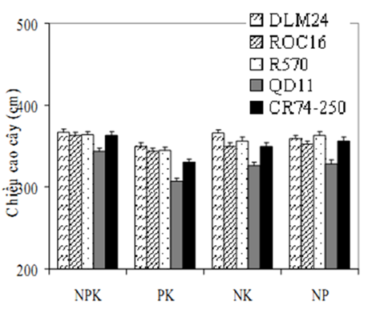
Đáp án: ĐĐSS
Mức độ: a) Thông hiểu; b) Thông hiểu; c) Thông hiểu; d) Vận dụng
Kiến thức: Tương tác kiểu gene và môi trường
Thành phần năng lực: a) Tìm hiểu thế giới sống; b) Nhận thức sinh học; c) Nhận thức sinh học; d) Tìm hiểu thế giới sống
Chỉ báo: a) TH5; b) NT6; c) NT7; d) TH6
YCCĐ: Phân tích được sự tương tác kiểu gene và môi trường.
[[META A]] Đáp án=Đ | Mức độ=Thông hiểu | Thành phần năng lực=Tìm hiểu thế giới sống | Chỉ báo=TH5
[[META B]] Đáp án=Đ | Mức độ=Thông hiểu | Thành phần năng lực=Nhận thức sinh học | Chỉ báo=NT6
[[META C]] Đáp án=S | Mức độ=Thông hiểu | Thành phần năng lực=Nhận thức sinh học | Chỉ báo=NT7
[[META D]] Đáp án=S | Mức độ=Vận dụng | Thành phần năng lực=Tìm hiểu thế giới sống | Chỉ báo=TH6
a) Trong các nghiệm thức bón phân khác nhau, cùng một giống mía có thể biểu hiện chiều cao khác nhau.
b) Chiều cao cây mía là kết quả của sự tương tác giữa kiểu gene của giống và điều kiện môi trường.
c) Các nghiệm thức bón phân đã làm biến đổi kiểu gene của các giống mía nên chiều cao thay đổi.
d) Từ biểu đồ có thể kết luận P và K ảnh hưởng đến chiều cao của các giống mía nhiều hơn N.
Câu 3. Biểu đồ dưới đây thể hiện sự ảnh hưởng của chế độ dinh dưỡng đến khối lượng của một giống ốc bươu nuôi. Dựa vào biểu đồ, hãy xác định mỗi nhận định sau đây là Đúng hay Sai.
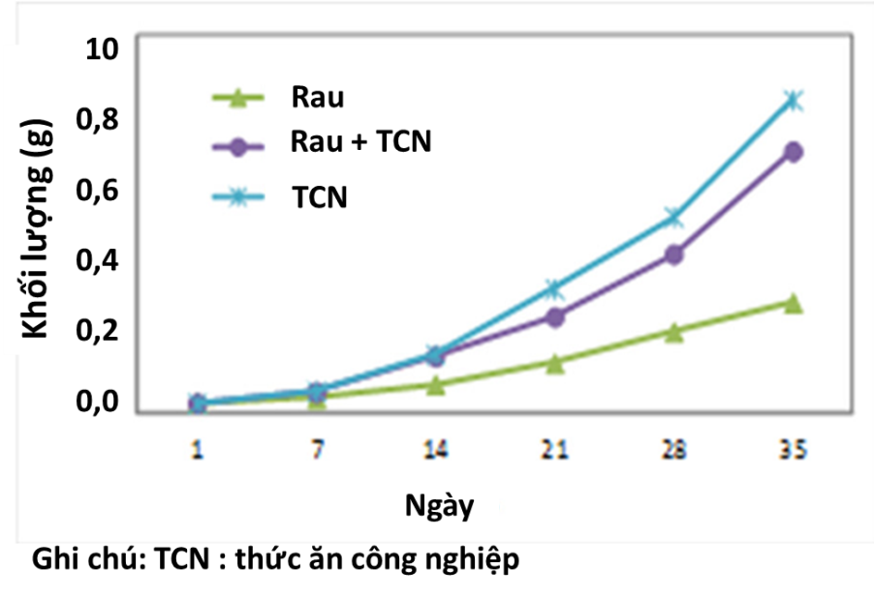
Đáp án: SĐSS
Mức độ: a) Thông hiểu; b) Thông hiểu; c) Vận dụng; d) Vận dụng
Kiến thức: Mức phản ứng và chế độ dinh dưỡng
Thành phần năng lực: a) Nhận thức sinh học; b) Tìm hiểu thế giới sống; c) Nhận thức sinh học; d) Tìm hiểu thế giới sống
Chỉ báo: a) NT7; b) TH6; c) NT7; d) TH6
YCCĐ: Phân tích được sự tương tác kiểu gene và môi trường.
[[META A]] Đáp án=S | Mức độ=Thông hiểu | Thành phần năng lực=Nhận thức sinh học | Chỉ báo=NT7
[[META B]] Đáp án=Đ | Mức độ=Thông hiểu | Thành phần năng lực=Tìm hiểu thế giới sống | Chỉ báo=TH6
[[META C]] Đáp án=S | Mức độ=Vận dụng | Thành phần năng lực=Nhận thức sinh học | Chỉ báo=NT7
[[META D]] Đáp án=S | Mức độ=Vận dụng | Thành phần năng lực=Tìm hiểu thế giới sống | Chỉ báo=TH6
a) Khối lượng của giống ốc bươu chỉ phụ thuộc vào thức ăn, hầu như không phụ thuộc vào kiểu gene.
b) Tính trạng khối lượng của giống ốc bươu có khả năng biến đổi khá rõ theo chế độ dinh dưỡng, phù hợp với mức phản ứng tương đối rộng.
c) Con cháu của những con ốc được cho ăn thức ăn công nghiệp sẽ mặc nhiên có khối lượng lớn hơn, dù đời con được nuôi trong cùng một điều kiện với các nhóm khác.
d) Biểu đồ đủ để kết luận cứ tăng lượng thức ăn công nghiệp thì khối lượng ốc luôn tăng vô hạn.
Câu 4. Biểu đồ dưới đây thể hiện tương quan giữa lượng phân đạm và năng suất thực thu của giống lúa VAAS16 ở mật độ cấy 45 khóm/m² trong vụ đông xuân, các điều kiện khác tương đương. Hãy xác định mỗi nhận định sau đây là Đúng hay Sai.
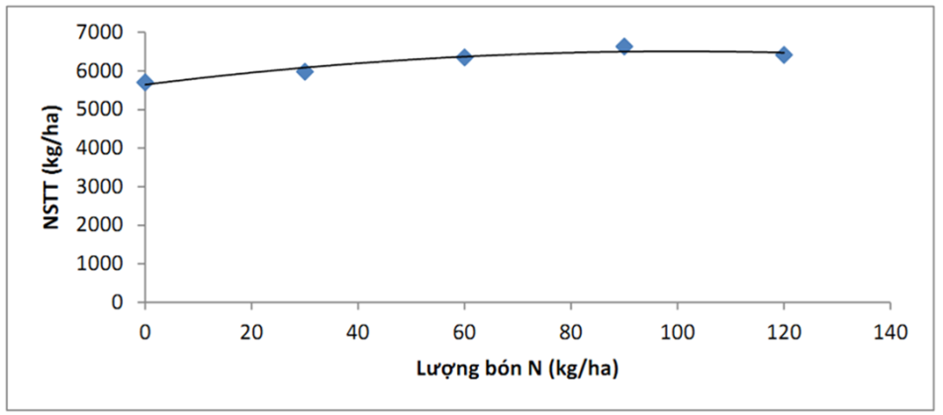
Đáp án: ĐSSS
Mức độ: a) Thông hiểu; b) Thông hiểu; c) Thông hiểu; d) Vận dụng
Kiến thức: Tương tác kiểu gene và môi trường trong trồng trọt
Thành phần năng lực: a) Nhận thức sinh học; b) Nhận thức sinh học; c) Nhận thức sinh học; d) Tìm hiểu thế giới sống
Chỉ báo: a) NT6; b) NT7; c) NT7; d) TH6
YCCĐ: Vận dụng được hiểu biết về thường biến và mức phản ứng của một kiểu gene giải thích một số ứng dụng trong thực tiễn (tạo và chọn giống, kĩ thuật chăn nuôi, trồng trọt,...).
[[META A]] Đáp án=Đ | Mức độ=Thông hiểu | Thành phần năng lực=Nhận thức sinh học | Chỉ báo=NT6
[[META B]] Đáp án=S | Mức độ=Thông hiểu | Thành phần năng lực=Nhận thức sinh học | Chỉ báo=NT7
[[META C]] Đáp án=S | Mức độ=Thông hiểu | Thành phần năng lực=Nhận thức sinh học | Chỉ báo=NT7
[[META D]] Đáp án=S | Mức độ=Vận dụng | Thành phần năng lực=Tìm hiểu thế giới sống | Chỉ báo=TH6
a) Sự thay đổi năng suất của giống VAAS16 ở các mức bón đạm khác nhau phản ánh sự phản ứng của cùng kiểu gene trước các điều kiện môi trường khác nhau.
b) Mọi giống lúa khác trồng trong cùng điều kiện sẽ có năng suất đúng bằng VAAS16.
c) Hàm lượng N tăng làm thay đổi cấu trúc gene của giống VAAS16, từ đó trực tiếp tạo ra các mức năng suất khác nhau.
d) Dựa vào biểu đồ có thể kết luận 120 kg N/ha là mức bón cho năng suất cao nhất.
Câu 5. Bảng dưới đây cho biết khối lượng trung bình quả và năng suất cá thể của giống cà chua VL-3500 F1 trong năm nghiệm thức bón phân. Hãy xác định mỗi nhận định sau đây là Đúng hay Sai.
NT1: 51,3 g/quả; 530,3 g/cây. NT2: 60,9; 1033,9. NT3: 76,4; 1426,1. NT4: 73,7; 1426,0. NT5: 72,7; 1598,2.
Đáp án: SĐSS
Mức độ: a) Thông hiểu; b) Thông hiểu; c) Vận dụng; d) Vận dụng
Kiến thức: Mức phản ứng của tính trạng năng suất
Thành phần năng lực: a) Tìm hiểu thế giới sống; b) Nhận thức sinh học; c) Nhận thức sinh học; d) Nhận thức sinh học
Chỉ báo: a) TH6; b) NT6; c) NT7; d) NT7
YCCĐ: Trình bày được bản chất di truyền là di truyền mức phản ứng.
[[META A]] Đáp án=S | Mức độ=Thông hiểu | Thành phần năng lực=Tìm hiểu thế giới sống | Chỉ báo=TH6
[[META B]] Đáp án=Đ | Mức độ=Thông hiểu | Thành phần năng lực=Nhận thức sinh học | Chỉ báo=NT6
[[META C]] Đáp án=S | Mức độ=Vận dụng | Thành phần năng lực=Nhận thức sinh học | Chỉ báo=NT7
[[META D]] Đáp án=S | Mức độ=Vận dụng | Thành phần năng lực=Nhận thức sinh học | Chỉ báo=NT7
a) Sự biến đổi khá rõ của khối lượng quả và năng suất cá thể giữa các nghiệm thức cho thấy hai tính trạng này không có mức phản ứng hẹp tuyệt đối.
b) Khả năng và giới hạn biến đổi kiểu hình của một giống trước các môi trường khác nhau do kiểu gene quy định và có thể di truyền.
c) Từ bảng có thể kết luận khối lượng quả chỉ phụ thuộc kiểu gene, còn năng suất cá thể chỉ phụ thuộc phân bón.
d) Nếu lấy cây ở NT5 nhân giống vô tính thì đời con chắc chắn luôn có năng suất cao hơn cây nhân từ NT1, bất kể điều kiện nuôi trồng sau đó.
Câu 6. Bảng sau cho năng suất (tấn/ha) của bốn giống lúa ở sáu môi trường: ĐTM14-258: 8,12; 9,07; 8,95; 7,76; 10,97; 9,12. ĐTM6-211: 7,49; 8,14; 9,44; 7,68; 11,60; 6,05. ĐTM14-521: 7,81; 8,86; 9,52; 7,99; 9,95; 8,61. ĐTM1-183-5: 8,35; 8,06; 9,71; 8,54; 10,93; 7,11. Hãy xác định mỗi nhận định sau đây là Đúng hay Sai.
Đáp án: ĐĐSS
Mức độ: a) Thông hiểu; b) Vận dụng; c) Vận dụng; d) Vận dụng
Kiến thức: So sánh mức phản ứng của các giống
Thành phần năng lực: a) Nhận thức sinh học; b) Tìm hiểu thế giới sống; c) Tìm hiểu thế giới sống; d) Tìm hiểu thế giới sống
Chỉ báo: a) NT6; b) TH5; c) TH5; d) TH5
YCCĐ: Nêu được khái niệm mức phản ứng. Lấy được các ví dụ minh hoạ.
[[META A]] Đáp án=Đ | Mức độ=Thông hiểu | Thành phần năng lực=Nhận thức sinh học | Chỉ báo=NT6
[[META B]] Đáp án=Đ | Mức độ=Vận dụng | Thành phần năng lực=Tìm hiểu thế giới sống | Chỉ báo=TH5
[[META C]] Đáp án=S | Mức độ=Vận dụng | Thành phần năng lực=Tìm hiểu thế giới sống | Chỉ báo=TH5
[[META D]] Đáp án=S | Mức độ=Vận dụng | Thành phần năng lực=Tìm hiểu thế giới sống | Chỉ báo=TH5
a) Năng suất lúa phụ thuộc vào cả kiểu gene của giống và điều kiện môi trường.
b) Trong bốn giống, ĐTM6-211 có khoảng biến thiên năng suất lớn nhất nên có mức phản ứng rộng nhất theo bộ số liệu này.
c) ĐTM14-521 là giống có năng suất trung bình cao nhất và ổn định nhất trong bộ số liệu.
d) Giá trị năng suất cao nhất trong bảng thuộc về giống ĐTM14-258.
Câu 7. Quan sát sơ đồ biểu hiện màu hoa cẩm tú cầu theo pH đất dưới đây. Hãy xác định mỗi nhận định sau đây là Đúng hay Sai.
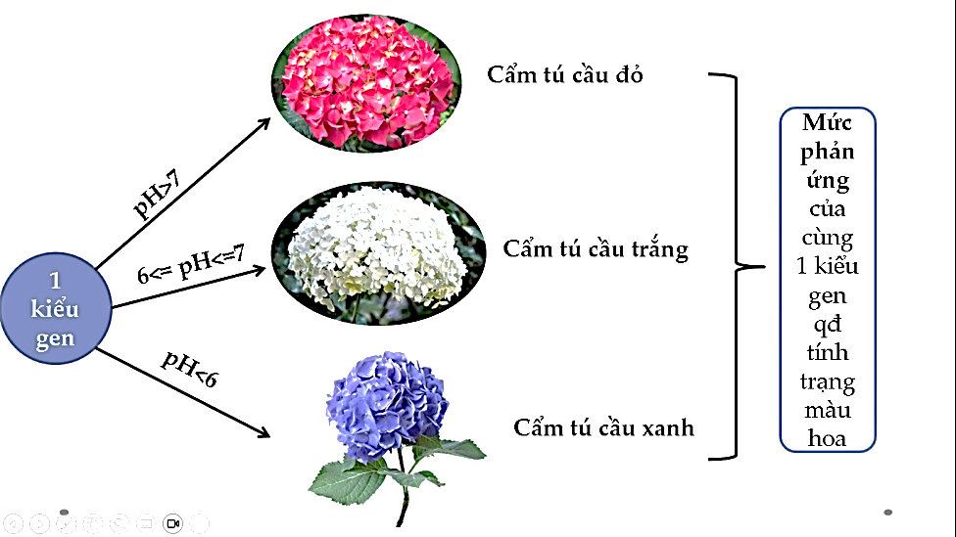
Đáp án: ĐSSĐ
Mức độ: a) Thông hiểu; b) Thông hiểu; c) Vận dụng; d) Vận dụng
Kiến thức: Tương tác kiểu gene và pH môi trường
Thành phần năng lực: a) Tìm hiểu thế giới sống; b) Nhận thức sinh học; c) Vận dụng kiến thức, kĩ năng đã học; d) Vận dụng kiến thức, kĩ năng đã học
Chỉ báo: a) TH6; b) NT7; c) VD2; d) VD3
YCCĐ: Vận dụng được hiểu biết về thường biến và mức phản ứng của một kiểu gene giải thích một số ứng dụng trong thực tiễn (tạo và chọn giống, kĩ thuật chăn nuôi, trồng trọt,...).
[[META A]] Đáp án=Đ | Mức độ=Thông hiểu | Thành phần năng lực=Tìm hiểu thế giới sống | Chỉ báo=TH6
[[META B]] Đáp án=S | Mức độ=Thông hiểu | Thành phần năng lực=Nhận thức sinh học | Chỉ báo=NT7
[[META C]] Đáp án=S | Mức độ=Vận dụng | Thành phần năng lực=Vận dụng kiến thức, kĩ năng đã học | Chỉ báo=VD2
[[META D]] Đáp án=Đ | Mức độ=Vận dụng | Thành phần năng lực=Vận dụng kiến thức, kĩ năng đã học | Chỉ báo=VD3
a) Màu hoa cẩm tú cầu có thể chịu ảnh hưởng của độ pH đất.
b) Sự thay đổi pH làm thay đổi kiểu gene quy định màu hoa, từ đó màu hoa thay đổi theo.
c) Muốn cây cẩm tú cầu ra hoa đỏ, nên duy trì đất có pH trong khoảng 5,5 đến 6,5.
d) Có thể bón vôi hợp lí để làm tăng pH đất, qua đó góp phần chuyển màu hoa theo hướng đỏ/hồng ở kiểu gene thích hợp.
Câu 8. Một dòng ruồi giấm đồng hợp lặn có cánh cụt khi ấu trùng được nuôi dưới 29°C nhưng có cánh dài gần bình thường khi nuôi ở 31°C. Hãy xác định mỗi nhận định sau đây là Đúng hay Sai.
Đáp án: ĐSĐS
Mức độ: a) Thông hiểu; b) Thông hiểu; c) Thông hiểu; d) Thông hiểu
Kiến thức: Mức phản ứng và nhiệt độ
Thành phần năng lực: a) Nhận thức sinh học; b) Nhận thức sinh học; c) Tìm hiểu thế giới sống; d) Nhận thức sinh học
Chỉ báo: a) NT4; b) NT7; c) TH3; d) NT7
YCCĐ: Nêu được khái niệm mức phản ứng. Lấy được các ví dụ minh hoạ.
[[META A]] Đáp án=Đ | Mức độ=Thông hiểu | Thành phần năng lực=Nhận thức sinh học | Chỉ báo=NT4
[[META B]] Đáp án=S | Mức độ=Thông hiểu | Thành phần năng lực=Nhận thức sinh học | Chỉ báo=NT7
[[META C]] Đáp án=Đ | Mức độ=Thông hiểu | Thành phần năng lực=Tìm hiểu thế giới sống | Chỉ báo=TH3
[[META D]] Đáp án=S | Mức độ=Thông hiểu | Thành phần năng lực=Nhận thức sinh học | Chỉ báo=NT7
a) Trong hai điều kiện nhiệt độ nêu trên, cùng kiểu gene này biểu hiện hai kiểu hình khác nhau.
b) Ruồi mẹ đã truyền trực tiếp kiểu hình cánh cụt cho ấu trùng nuôi ở nhiệt độ thấp.
c) Có thể dùng các cá thể cùng kiểu gene, nuôi trong những nhiệt độ khác nhau rồi ghi nhận kiểu hình để xác định mức phản ứng.
d) Nhiệt độ 31°C đã làm kiểu gene đồng hợp lặn biến đổi thành một kiểu gene khác nên cánh dài trở lại.
DẠNG 3. CÂU HỎI TRẮC NGHIỆM TRẢ LỜI NGẮN
Câu 1. Cho các hiện tượng: (1) cáo Bắc cực thay đổi màu lông theo mùa; (2) màu hoa cẩm tú cầu thay đổi theo pH đất; (3) biểu hiện bệnh phenylketon niệu có thể giảm mạnh khi áp dụng chế độ dinh dưỡng phù hợp từ sớm; (4) lá vạn niên thanh xuất hiện các vệt trắng do biến đổi di truyền tế bào chất. Theo nội dung của chủ đề, có bao nhiêu hiện tượng trong danh sách thể hiện sự biến đổi kiểu hình do điều kiện môi trường tác động lên sự biểu hiện của kiểu gene?
Đáp án: 3
Mức độ: Thông hiểu
Kiến thức: Thường biến và tương tác kiểu gene – môi trường
Thành phần năng lực: Tìm hiểu thế giới sống
Chỉ báo: TH6
YCCĐ: Vận dụng được hiểu biết về thường biến và mức phản ứng của một kiểu gene giải thích một số ứng dụng trong thực tiễn (tạo và chọn giống, kĩ thuật chăn nuôi, trồng trọt,...).
Câu 2. Quan sát hình về ba dòng cỏ thi 4, 13 và 23 được trồng ở ba độ cao khác nhau. Dòng số mấy có mức phản ứng hẹp nhất về chiều cao cây?
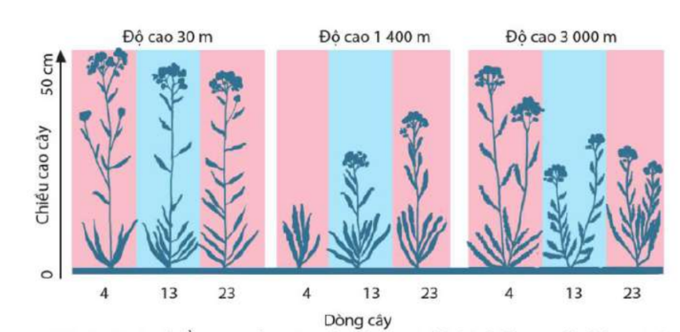
Đáp án: 4
Mức độ: Vận dụng
Kiến thức: So sánh mức phản ứng
Thành phần năng lực: Tìm hiểu thế giới sống
Chỉ báo: TH5
YCCĐ: Nêu được khái niệm mức phản ứng. Lấy được các ví dụ minh hoạ.
Câu 3. Cho các hiện tượng: (1) giống lúa lùn, cứng có khả năng chịu gió mạnh; (2) cây bàng và cây xoan rụng lá vào mùa đông; (3) cây ngô bị bạch tạng; (4) cây hoa anh thảo kiểu gene AA ra hoa trắng ở 35°C. Có bao nhiêu hiện tượng là thường biến?
Đáp án: 2
Mức độ: Thông hiểu
Kiến thức: Thường biến
Thành phần năng lực: Nhận thức sinh học
Chỉ báo: NT5
YCCĐ: Vận dụng được hiểu biết về thường biến và mức phản ứng của một kiểu gene giải thích một số ứng dụng trong thực tiễn (tạo và chọn giống, kĩ thuật chăn nuôi, trồng trọt,...).
Câu 4. Cho ba bước: (1) trồng các cây có cùng kiểu gene trong những điều kiện môi trường khác nhau; (2) tạo ra các cây có cùng một kiểu gene; (3) tập hợp các kiểu hình thu được. Để xác định mức phản ứng của một kiểu gene ở thực vật, bước nào cần thực hiện trước tiên? Chỉ ghi số thứ tự.
Đáp án: 2
Mức độ: Thông hiểu
Kiến thức: Xác định mức phản ứng
Thành phần năng lực: Tìm hiểu thế giới sống
Chỉ báo: TH3
YCCĐ: Thực hành trồng cây chứng minh được thường biến.
Câu 5. Khi nói về thường biến và mức phản ứng: I. Các kiểu gene khác nhau có thể có mức phản ứng khác nhau. II. Giới hạn của thường biến do môi trường quy định. III. Bố mẹ không truyền cho con tính trạng đã hình thành sẵn mà truyền thông tin di truyền quy định khả năng biểu hiện tính trạng. IV. Mức phản ứng không do kiểu gene quy định. Có bao nhiêu nhận định đúng?
Đáp án: 2
Mức độ: Thông hiểu
Kiến thức: Bản chất di truyền của mức phản ứng
Thành phần năng lực: Nhận thức sinh học
Chỉ báo: NT4
YCCĐ: Trình bày được bản chất di truyền là di truyền mức phản ứng.
Câu 6. Trong các trường hợp sau, có bao nhiêu trường hợp là thường biến: (1) xương rồng có lá biến đổi thành gai; (2) nhiều loài cây gỗ rụng lá vào mùa đông; (3) bọ que có hình thái giống cành cây; (4) người chuyển từ đồng bằng lên núi cao có hoạt động hô hấp và tuần hoàn tăng; (5) thằn lằn tái sinh đuôi sau khi bị đứt?
Đáp án: 2
Mức độ: Vận dụng
Kiến thức: Phân biệt thường biến với biến đổi di truyền và tái sinh
Thành phần năng lực: Vận dụng kiến thức, kĩ năng đã học
Chỉ báo: VD1
YCCĐ: Vận dụng được hiểu biết về thường biến và mức phản ứng của một kiểu gene giải thích một số ứng dụng trong thực tiễn (tạo và chọn giống, kĩ thuật chăn nuôi, trồng trọt,...).
Câu 7. Xét các yếu tố: (1) di truyền; (2) hormone; (3) nhiệt độ; (4) ánh sáng; (5) độ pH; (6) độ ẩm; (7) chế độ dinh dưỡng. Có bao nhiêu yếu tố bên ngoài cơ thể trong danh sách có thể ảnh hưởng đến sự biểu hiện gene?
Đáp án: 5
Mức độ: Vận dụng
Kiến thức: Yếu tố môi trường ảnh hưởng biểu hiện gene
Thành phần năng lực: Vận dụng kiến thức, kĩ năng đã học
Chỉ báo: VD1
YCCĐ: Phân tích được sự tương tác kiểu gene và môi trường.

